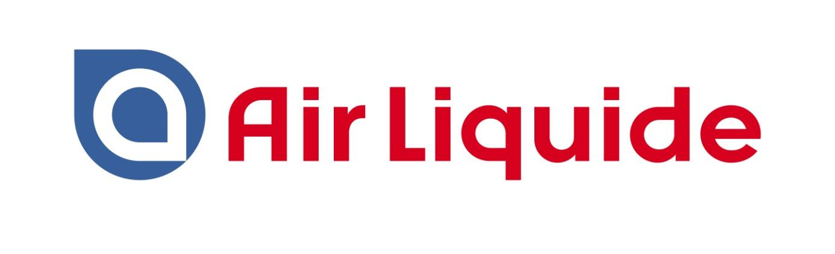
Grupa Air Liquide, obecna w 73 krajach, zatrudniająca około 67 100 pracowników i obsługująca ponad 3,9 miliona klientów i pacjentów, jest światowym liderem w dziedzinie gazów, technologii oraz usług dla przemysłu i ochrony zdrowia. Jej celem jest osiągnięcie pozycji lidera w biznesie, zapewnienie wyników w perspektywie długoterminowej i przyczynianie się do zrównoważonego rozwoju, mocno angażując się w będące w centrum strategii zmiany klimatyczne oraz transformację energetyczną.

Grupa Air Liquide rozpoczęła działalność w Polsce w 1995 roku. Obecnie posiada cztery zakłady produkujące gazy techniczne w postaci ciekłej oraz nowoczesne centra napełniania butli zlokalizowane w Białymstoku, Dąbrowie Górniczej, Poznaniu oraz Pruszczu Gdańskim. Zautomatyzowana technologia pozwala na uzyskiwanie gazów sprężonych o stałej i powtarzalnej jakości oraz gwarantuje stabilny skład gazu podczas całego cyklu użytkowania butli.

Gazy Air Liquide znajdują zastosowanie w spawalnictwie, branży spożywczej, obróbce cieplnej, metalurgii i innych, spełniając najostrzejsze wymagania odbiorców. Zostało to udokumentowane wdrożeniem systemów zgodnych m.in. z normami PN-EN ISO 9001, PN-ISO 45001 oraz PN-EN ISO 22000 (certyfikaty są dostępne tutaj).

W swojej ofercie Air Liquide posiada następujące gazy sprężone:
- ARCAL™ - spawalnicze gazy osłonowe,
- FLAMAL™ - gazy do zastosowań płomieniowych,
- LASAL™ - gazy przeznaczone dla urządzeń laserowych,
- ALIGAL™ - atmosfery ochronne dla przemysłu spożywczego,
- ALPHAGAZ™ - gazy do zastosowań laboratoryjnych i analitycznych.
- oraz wiele innych.

Karty charakterystyki informujące o właściwych procedurach użytkowania i przechowywania gazów można pobrać tutaj.

Więcej informacji o firmie Air Liquide Polska, oferowanych przez nią gazach, usługach i rozwiązaniach znajduje się na stronie internetowej: pl.airliquide.com

